柳瑞军版权课程
《系统为本，整合为王©领导者的整合思维模式》
——成功领导者的思维技巧
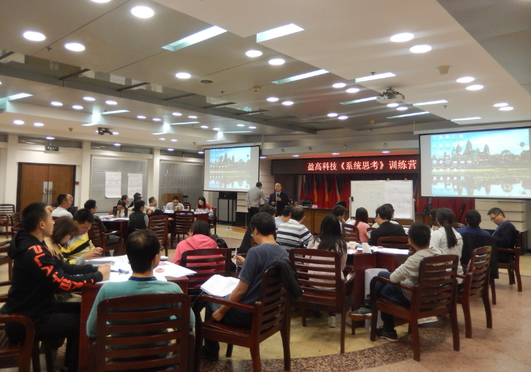 | 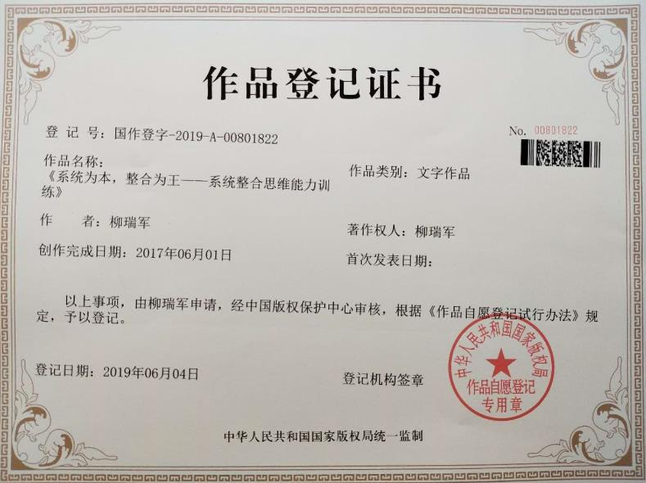 | 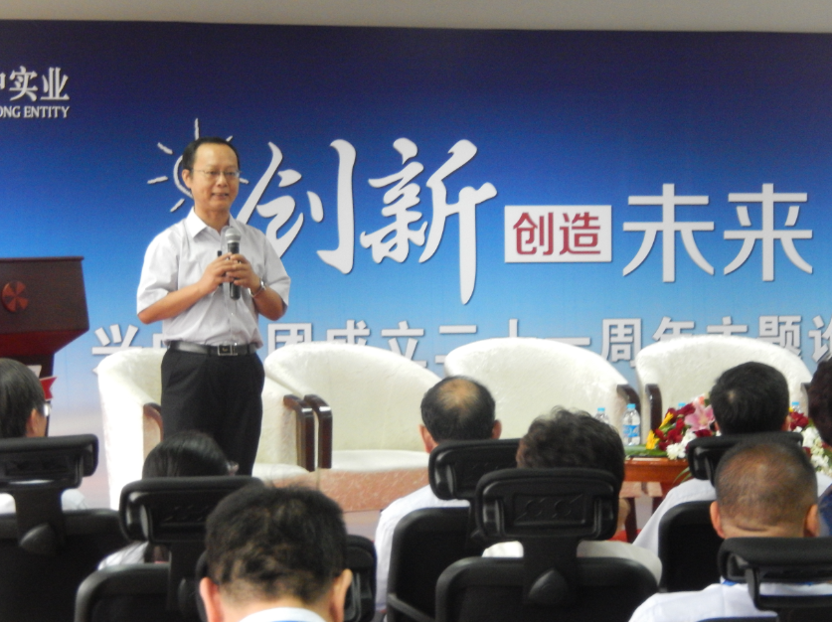
领导工作成败的分水岭，管理制胜的思维利器！
国家版权局版权登记号：国作登字-2019-A-00801822
- 课程简介：
柳瑞军版权课程体系《系统为本，整合为王©》，课程体系分为“思维训练篇”和“管理创新篇”和“变革领导力”三大部分。 “系统整合思维”是管理创新和变革领导力的理念基础，是塑造变革领导力和管理创新的核心理念。
《系统为本，整合为王©——成功领导者的思维模式》，是版权课程《系统为本，整合为王©》中的思维训练篇。“系统性整合”和“系统整合思维能力”，是作者的原创观点。以此为核心理念，开发的《系统整合思维能力训练项目》，旨在帮助领导者和管理者运用系统整合思维方法和工具，解决领导和管理工作中面临的疑难和复杂问题，从而实现成功领导和有效管理。
- 课程背景
如今，在信息社会、全球化和复杂多变的环境下，组织管理和企业之间的竞争，已经进入“整合为王”的时代。整合思维是成功领导的思维特质，是衡量领导工作成败的分水岭。
但是，目前无论在理论界还是在实践中，关注的焦点都放在整合策略和方法上，为整合而整合，却忽视了整合的关键前提——系统思考，因此陷入很多整合的误区，导致很多“聪明的整合策略”以失败而告终，无法从根本上解决问题。
有效的整合必须建立在系统思考的基础上，以解决问题的系统为思考边界。系统无处不在，牵一发而动全身，解决问题必须全面思考影响问题的所有因素。缺乏系统思考，任何整合策略都将无效。因此，我们可以得出以下重要结论：
——系统整合是管理决策的最高境界。
——系统整合思维能力，是最重要的领导技能，是最高的领导艺术。
——所有的成功领导者，毫无例外都是出色的系统整合者！
如果您的单位经常进行各类培训、学习或问题讨论，或许您还面临如下现状…….
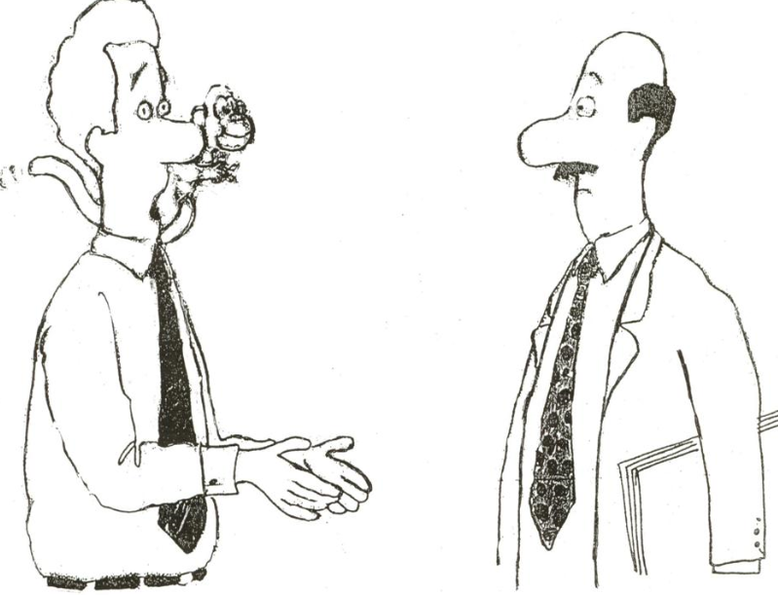
“在没有查找影响问题的全部因素之前，你就让学员分析关键原因，你怎么知道——尚未了解的因素不是关键原因呢？！”
“让学员分组讨论一个小时，得出一个根本不需要讨论的结论，你不认为是在浪费学员的时间成本吗？！”
“提出对策时没有进行充分的创造性思考，你怎么说你的对策是突破性方法呢？！”
“拟定解决方案没有考虑可整合的资源要素，您怎么能说你的问题解决方法是最佳呢？！”
“如果不具备系统思考和整合思维能力，您真的认为人人都可以创新吗？”

- 课程特点及优势：
1.独特性——自主研发的课程体系。
2.权威性——课程理念具备系统性、前沿性和指导性。
3.目的性——领导思维模式是领导力的核心，本课程以改善领导者的思维模式为核心目标，是领导思维修炼的必修课。
4.实效性——从思维到方法，从方法到工具，密切结合领导和管理两大实务层面，时效性强，容易落地。
- 课程目标及收益
- 提出整合方案——帮助学员学习和运用系统整合思维方法和工具，针对领导和管理中面临的疑难和复杂问题，进行系统分析和创造性决策，进而提出整合性的最佳解决方案。
- 有效整合资源——帮助拓宽领导思维和经营管理思路，实现内外资源的最优化整合与配置，发挥组织和团队的最大整体功效。
- 构建领导思维模式——通过系统整合思维能力的训练，帮助管理者走出思维的误区，建立成功的领导思维模式——系统性的整合思维模式，从而实现成功领导和有效管理。

- 课程6大成果
成果1：《整合现状盘点表》
成果2：《整合思维工具箱》
成果3：《整合思维模式图谱》
成果4：《五大整合方法思维导图》
成果5：《整合性执行检核（复盘）表》
成果:6：《系统整合落地方案》
- 课程规划
- 适用对象：机关、企事业单位等各类组织的领导者及高中层管理人员等。
- 标准课时：2天，合计12课时。
- 授课形式：互动授课、咨询式辅导、情景模拟、思维游戏、行动学习工作坊等。
- 培训日程：
 | 第一天 | 第二天
上午 | 一、系统整合思维基本理念  二、系统整合思维解决问题的步骤 | 五、垂直整合思维技巧  六、协同整合思维技巧
下午 | 三、整合基石——认知“工作系统”  四、系统整合的五大策略和方法 | 七、横向整合思维技巧  八、问题解决方案的系统整合
- 课程大纲：
主题一 | 系统整合思维——领导成败的分水岭，领导制胜的思维利器
- 什么是系统整合思维？
- 系统整合思维的特点和价值
- 系统整合的原则
- 系统整合型领导的四大思维特质
  - 思想整合者——容不可容之物
  - 方案整合者——调不可调之事
  - 冲突协调者——化干戈为玉帛
  - 完美主义者——鱼和熊掌兼得
- 如何成为系统整合型领导者？
- 乔布斯的系统整合思维、集成创新案例
主题二 | 运用系统整合思维解决问题的步骤
- 系统整合思维与传统思维在解决问题中的区别
- 运用系统整合思维解决问题的七个步骤
- 如何确定解决问题的目标？
- 构建分析框架，确定整合要素。
- 如何寻找整合性对策？
- 优化对策并拟定《问题整合解决方案》
主题三 | 整合基石——成为“系统”的有效管理者
- 培养系统思考能力的五大思维转变
1) 由局限思考向整体性思考转变
2) 由经验思维向系统性思考转变
3) 由零散思考向结构化思考转变
4) 由直线思维向关联性思考转变
5) 由静态思考向动态性思考转变
- 领导者必须掌握的四类问题结构
- 问题分析与决策中的系统思维。
- 思维练习：实务问题系统分析
主题四 | 系统整合的五大策略和方法
- 什么是整合思维？
- 整合思维的特征——5个关键词
- 系统整合的五大策略
- 如何构建组织的“整合系统”？
- 系统整合思维解决的三类问题
- 实务案例讨论：
  - 资源整合：有哪些外部资源可以为我所用？
  - 资源共享：有哪些内部资源可以与外部共享？
主题五 | 垂直整合思维技巧
- 垂直资源整合的原则
    - 价值链整合
    - 效能职能整合
    - 产业链整合
- 垂直资源整合思维技巧
    - 内部垂直资源整合
    - 外部产业链资源整合
- 垂直整合思维工具
- 案例分析：中粮集团等行业的全产业链打造
主题六 | 协同整合思维技巧
1. 什么是协同整合？
2. 协同整合的原则
3. 组织管理中的协同整合
4. 协同整合的原则和思维技巧
5. 协同整合思维工具：《复盘表》、《甘特图》等。
主题七 | 横向（跨界）整合思维技巧
- 什么是横向整合和跨界整合？
- 横向整合的原则
- 目标导向原则
- 需求导向原则
- 技术导向原则
- 创新导向原则
- 人工智能、物联网、“互联网＋”时代的跨界整合
- 横向整合思维技巧和工具
- 实务问题讨论
主题八 | 如何拟定整合性的问题解决方案？
- 理念体系的系统整合
- 执行体系的系统整合
- 方案构成要素的协同整合
- 方案执行关键节点的系统整合
- 根据实务问题分析，拟定整合性问题解决方案
- 实务案例讨论：如何进行组织战略资源、人力资源、知识资源以及创新资源的系统整合？

- 《系统整合思维》部分培训客户，详见个人简介
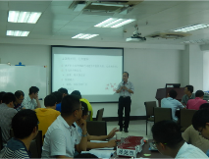  广东火电公司·整合思维训练2场 | 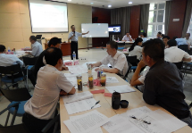  云南驰宏锌锗·领导整合思维 | 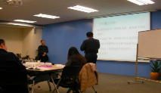  华泰保险总公司·系统管理创新
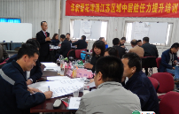  华润雪花啤酒公司  系统思维与解决问题5场 | 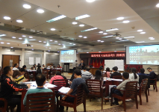  长沙盈高科技·系统思考 | 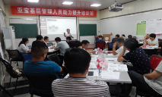  亚宝药业·问题解决工作坊2场

